**Manuál k demonstraci TAJEMNÝ LIMONEN**

**Celkové sdělení demonstrace:**

Limonen rozpustí balonek, limonen z citrusové kůry umí rozpustit polystyren, limonen hoří.

**Jednotlivé pokusy:**

**1. Prasknutí balonku**

**Materiál**

* nafukovací balonky (min 2)
* kůra z pomeranče
* ostrý nůž na nakrájení kůry

**Postup:**

* Zkusíme si teď balonek trochu navoňet pomocí pomerančové kůry!
* Vezmeme měsíček pomerančové kůry mezi prsty a stříhneme na balonek.
* Balonek praskne!
* Pokus zopakujeme s druhým balonkem, abychom dokázali, že to nebyla náhoda.

**Vysvětlení:**

Kůra citrusů obsahuje tzv. limonen. Je to olejovitá látka, která naruší strukturu umělohmotného balonku, ten praskne. Limonen slouží především k ochraně plodů před hmyzem. Ten tuto látku nemá rád a díky tomu nám ovoce nenahlodá.

**Sdělení:**

Kůra citrusů obsahuje limonen.

**2. Pomerančový ohňostroj**

**Materiál**

* čajové svíčky (cca 3*)
* zapalovač
* kůra z pomeranče

**Postup:**

* Čajové svíčky zapálíme pomocí zapalovače.
* Měsíček pomerančové kůry opatrně vezmeme mezi palec a ukazovák a rychle stlačíme proti plamenu svíčky.
* Olejovitá kapalina, která vystříkne, začne hořet.

**Vysvětlení:**

Kůra pomeranče obsahuje limonen. Limonen je olejovitá kapalina a olej v ohni hoří. Na podobném principu fungují také plivači ohňů.

**Sdělení:**

Limonen v ohni hoří.

**3. Rozpouštění polystyrenu**

**Materiál**

* polystyrenové esíčka
* 3 skleněné kádinky (cca 400 ml)
* velká kádinka (cca 1000 ml), do které se vejde polystyrenový kelímek
* stolní olej
* lampový olej s obsahem limonenu
* pomeranče (šťáva z pomeranče)
* polystyrenové kelímky

**Postup + vysvětlení**

* Poznáte, co mám v těchto kádinkách? V jedné je klasický stolní olej, v další máme olej s extrahovaným limonenem a v posledním je vymačkaná šťáva z pomeranče.
* V tomto pokusu se podíváme, jak vlastně chemicky limonen vypadá. Máme tady vzoreček limonenu, polystyrenu a stolního oleje. Poznáte, které dva vzorečky jsou si mnohem podobnější? Ano přesně tak – limonen a polystyren jsou si hodně podobné a v chemii dost často platí pravidlo, že podobné se rozpouští v podobném.
* Na tento pokus využijeme polystyrenová esíčka, které hodíme o všech třech kádinek a budeme sledovat, co se stane. Ve dvou případech se nestane nic. V lampovém oleji s přídavkem limonenu se esíčko rozpustí.
* Vidíme, že v klasickém stolním oleji se nic nestalo – molekuly si nejsou vůbec podobné a nijak spolu nereagují. Kdežto u kádinky s limonenem nám esíčko kompletně zmizelo – rozpustilo se. No a proč se nám nerozpustilo esíčko i v kádince s vymačkaným pomerančem? Ano, limonen je obsažen pouze v kůře citrusů, kde slouží jako ochrana, v dužině už není.
* A tady máme i důvod proč nám na začátku praskl ten balonek – limonen v kůře toho pomeranče nám začal balonek pomalu rozpouštět, až nám praskl.“
* Zde máte ukázku, jak dopadl polystyrenový kelímek, do kterého jsem nalil olej s limonenem těsně před začátkem demonstrace.“ Ukázat kádinku s polystyrenovým kelímkem – měl by mít sežrané dno.

**Sdělení:**

Podobné se rozpouští v podobném.

**Vzorce**

Limonen Polystyren

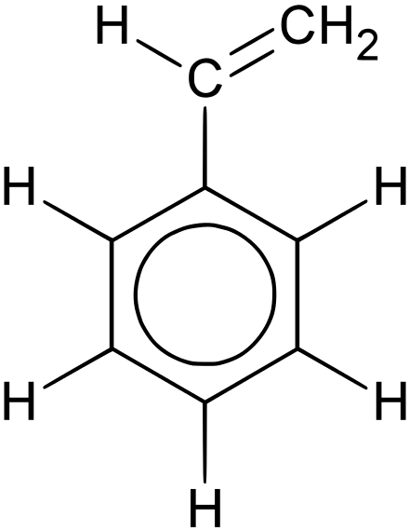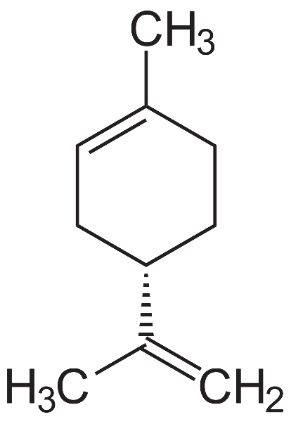

Stolní olej

